Groupement C
Programme complémentaire : Primitives

Objectifs :  Développer une démarche d’investigation conduisant l’apprenant à introduire la notion de primitive dans une situation de la vie courante. | Durée :  30 minutes
Capacités :  - Savoir que si F est une primitive d’une fonction f sur un intervalle, F+k(où k est une constante)est aussi une primitive de f. | Connaissances :  - Primitives d’une fonction sur un intervalle.  - Primitives d’un produit d’une fonction par un réel.

Déterminer la distance parcourue pendant la phase d’accélération de la ferrari 360 modena
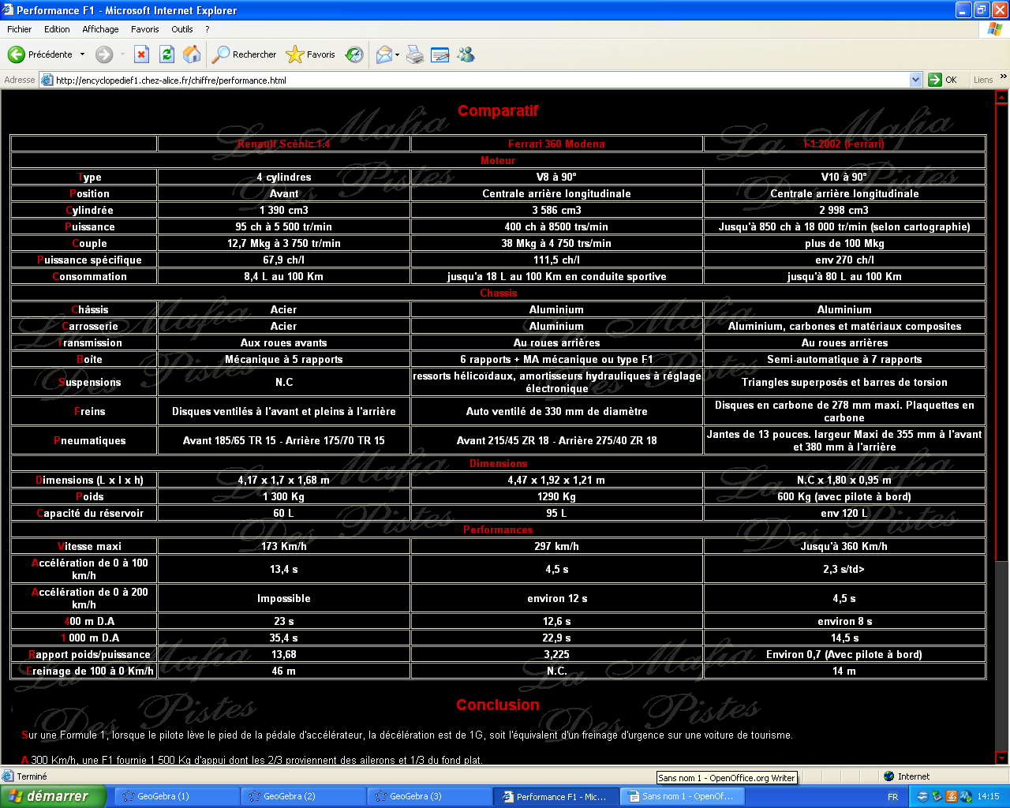

Voici la fiche donnant les caractéristiques de la Ferrari 360 Modena.

On suppose que le mouvement de ce véhicule est uniformément accéléré, c'est à dire que sa vitesse instantanée est proportionnelle à t, telle que v(t)=at.

- Quelle distance parcourt-elle pendant cette accélération (passage de 0 à 100km/h) ?
Indication : la fonction vitesse est la dérivée de la fonction distance.
Aide à donner suivant les besoins :

*Quelle est le temps mis par la voiture pour passer de 0 à 100km/h?
*Convertir 100km/h en m/s. Puis déterminer la valeur du réel a (Arrondir au centième).
*Exprimer v en fonction de t.
*Sachant que la fonction vitesse est la dérivée de la fonction distance. Choisir parmi les fonctions suivantes quelle est celle qui a pour dérivée la fonction vitesse. k étant une constante.
d₁(t)= 12,34t+k d₂(t)=6,17t²+k d₃(t)=3,085t²+k
A l'instant initial, le véhicule est à l'arrêt, donc d(0)=0.
* En déduire la valeur de k.
* Calculer d(4,5).Arrondir au dixième.

